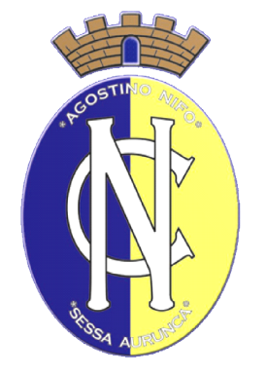 | Convitto Nazionale “A. NIFO”  Scuola Primaria e Secondaria di 1° Grado  LICEO MUSICALE E COREUTICO – SEZ. MUSICALE  Piazzetta A. Nifo, 1  81037 – SESSA AURUNCA (CE)  Ambito 11 – Sessa Aurunca   0823/938342   cevc020002@istruzione.it – cevc020002@pec.istruzione.it  sito web: www.convittonifo.edu.it |   Ministero dell’Istruzione e del Merito
Al Dirigente Scolastico
……………………………….
……………………………….
ISTANZA DI ACCESSO AGLI ATTI

Il/la sottoscritto/a __________________________________________________

Indirizzo Via _____________________________CAP_______

Comune______________________Provincia_________

Telefono ___________________ email _____________________________________

Documento di identificazione (da allegare in copia) __________________________n°__________________________________
in qualità di:
□ diretto interessato
□ legale rappresentante____________________________________________________________
(allegare documentazione)

RICHIEDE
□ di prendere visione
□ l’estrazione di una copia fotostatica
□ senza allegati □ con allegati
del seguente documento/dei documenti o come da elenco allegato:________________________________________________________________________________

_____________________________________________________________________________

Nel formato (se disponibile) ________________________________________________________________________________

Motivazione: (specificare l’interesse diretto, concreto ed attuale connesso a situazioni giuridicamente tutelate)
_______________________________________________________________________________________

_________________________________ ____________________________________________________

(data) (firma)

